OPPSTILLING 17. MAI-TOGET:
Toget stiller opp ved Stranda omsorgssenter avd. Solbakken (trygdebustaden) i denne rekkefølgja:
● Politi
● Flaggborg - Politisk leiing
● Tusenfryd barnehage
● Trollhaugen barnehage
● Helstad barnehage
● Ringstad barnehage
● Stranda skulekorps
● Ringstad skule
● Stranda ungdomsskule
● Små born, foreldre og andre
● Stranda vgs, russen
● Vestborg vgs, russen
● Stranda Idrottslag
● Stranda Helselag
● Alle andre
Rektor ved skulane og leiarane i kvart lag ordnar med fane, flagg og oppstilling
Toget tek følgjande rute:
Stranda omsorgssenter avd. Solbakken, ned Stadionvegen til Stranda omsorgssenter, og vidare ned Storgata til Storfjord kulturhus

17. mai-komité 2026: Foreldre og føresette til 8. trinn.

VIPPS: 97 14 58 12 (Gabriela Hostacna)

PROGRAM FOR DAGEN:
07.00: Russen vekkjer bygda
08.00: Flaggheising ved rådhuset
10.00: Gudsteneste i Stranda kyrkje
11.00-15.00: Kafé Allmenningen i Storfjord kulturhus er open
11.15: Oppstilling av 17. mai-tog
11.30: SALUTT! 17. mai-toget startar
12.30: Festprogram på utescena ved Storfjord kulturhus
12.30-14.00: Leikar for born ved Stranda hotell

PROGRAM PÅ SCENA:
● Allsong: Ja, vi elsker. Korpset spelar
● Song av 1. og 3. trinn Ringstad Skule
● Tale russepresident Stranda vgs
● Songinnslag Awana Soul Children
● Tale russepresident Vestborg vgs
● Allsong: Norge i rødt, hvitt og blått
● Songinnslag Henriette Hole
● Songinnslag Otilie Berg
● Hovedtalar Andrè Ringdal
● Allsong: Fagert er landet. Korpset spelar

Etter programmet blir det kransenedlegging ved Olav Lie sin bauta ved Stranda kyrkje.

17. mai 2026
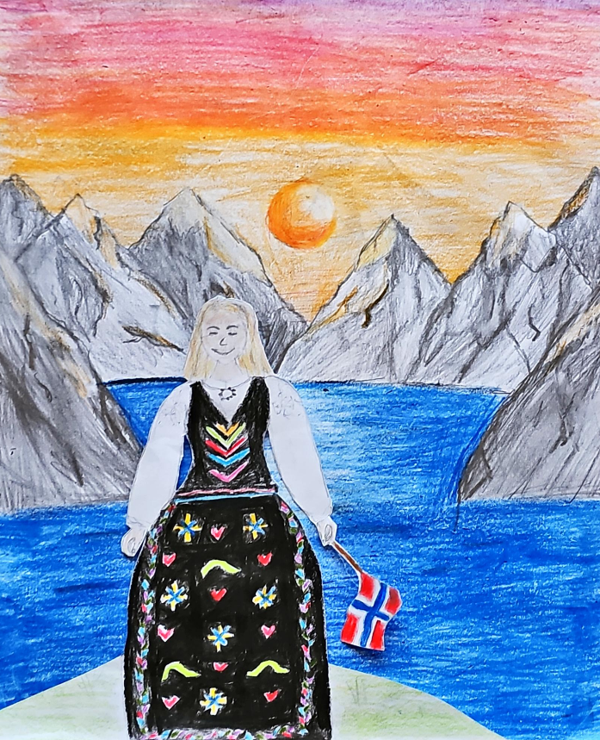
Stranda sentrumskrins
Ja, vi elsker
Ja, vi elsker dette landet, som det stiger frem,
furet, værbitt over vannet, med de tusen hjem.
Elsker, elsker det og tenker på vår far og mor
og den saganatt som senker drømme på vår jord.
Norske mann i hus og hytte, takk din store Gud!
Landet ville han beskytte, skjønt det mørkt så ud.
Alt hvad fedrene har kjempet, mødrene har grett,
har den Herre stille lempet, så vi vant vår rett.
Ja, vi elsker dette landet, som det stiger frem,
furet, værbitt over vannet, med de tusen hjem.
Og som fedres kamp har hevet det av nød til seir,
også vi, når det blir krevet, for dets fred slår leir.

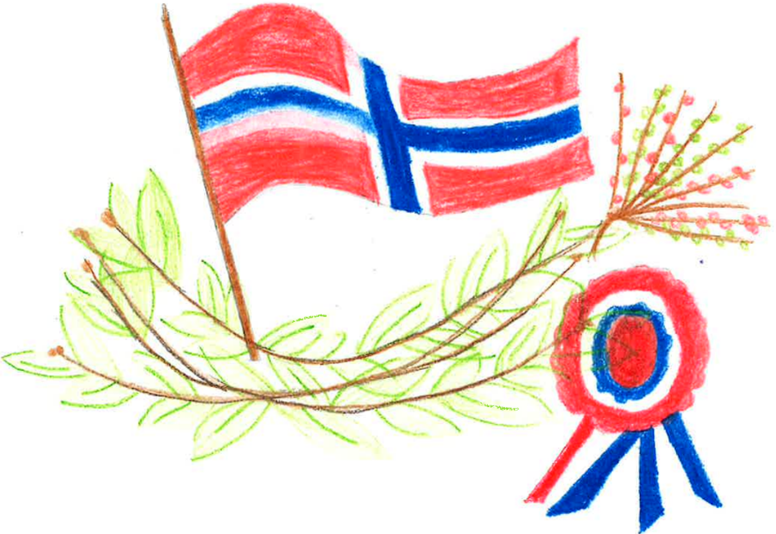
Norge i rødt, hvitt og blått


Hvor hen du går i li og i fjell, en vinterdag, en sommerkveld blant fjord og fossevell.
Fra eng og mo med furutrær, fra havets bryn med fiskevær og til de hvite skjær.
Møter du landet i trefarget drakt, svøpt i et gjenskinn av flaggets fargeprakt.
Se, en hvitstammet bjerk oppi heien rammer stripen av blåklokker inn.
Mot den rødmalte stuen ved veien, det er flagget som vaier i vind.
Ja, så hvitt som det hvite er sneen, og det røde har kveldssolen fått,
Og det blå ga sin farge til breen, Det er Norge i rødt, hvitt og blått!
En vårdag i en solskinnstund på benken i Studenterlund der sitter han og hun
To unge nyutsprungne russ, to ganske nylig tente bluss i tyve grader pluss.
Hun er som en gryende forsommerdag, som farves av gjenskinnet fra det norske flagg. Ja, så hvitt som det hvite er kjolen og så rødt som det rø' hennes kinn.
Hennes øyne er blå som fiolen, hun er flagget som vaier i vind.
Han har freidig og hvitlugget panne, og en lue i rødt har han fått.
Med en lyseblå tiltro til landet, står vår ungdom i rødt, hvitt og blått!
De kjempet både hun og han! Nå lyser seirens baunebrann, utover Norges land.
Mot himlen stiger flagg ved flagg som tusen gledesbål i dag, for alle vunne slag.
Det knitrer som før over hytte og slott, et flammende merke i rødt og hvitt og blått.
Som en regnbuens tegn under skyen, skal det evig i fremtiden stå.
Se, det glitrer på ny over byen, i det røde og hvite og blå.
La det runge fra gaten og torget, over landet som nordmenn har fått:
Du er vårt, du er vårt, gamle Norge! Vi vil kle deg i rødt, hvitt og blått!

Fagert er landet
Fagert er landet du oss gav, Herre, vår Gud og vår Fader! Fagert det stig av blåe hav, soli ho sprett og ho glader, signar vårt land i nord og sud; soleis di åsyn lyser, Gud, over vårt Noreg i nåde.
Signa då Gud vårt folk og land, signa vårt strev og vår møde, signa kvar ærlig arbeidshand, signa vår åker med grøde! Gud utan deg den vesle urt, veiknar og visnar, bleiknar bort, ver du oss ljoset og livet!

